**Дата:** 15.04.2022. **Клас: 4 – Б Вчитель:** Половинкина О.А.

**Урок:** математика.

**Тема. Письмове множення виду 4076∙67, 5480∙38. Обчислення виразів. Розв’язання задач на рух. Складання та розв’язання рівнянь. Визначення площі прямокутника.**

**Мета**: вдосконалювати вміння письмового множення виду 4076∙67, 5480∙38; вчити розв’язувати задачі, формувати вміння знаходити значення виразів, порівнювати числа; розвивати математичну компетентність, пам’ять, мислення, математичне мовлення; виховувати наполегливість, дисципліну, працьовитість, колективізм.

**Обладнання**: презентація.

**Хід уроку**

**І. Організація класу.**

Створення позитивного психологічного клімату класу.

**ІІ. Актуалізація опорних знань.**

1. Усний рахунок.
2. Каліграфічна хвилинка.

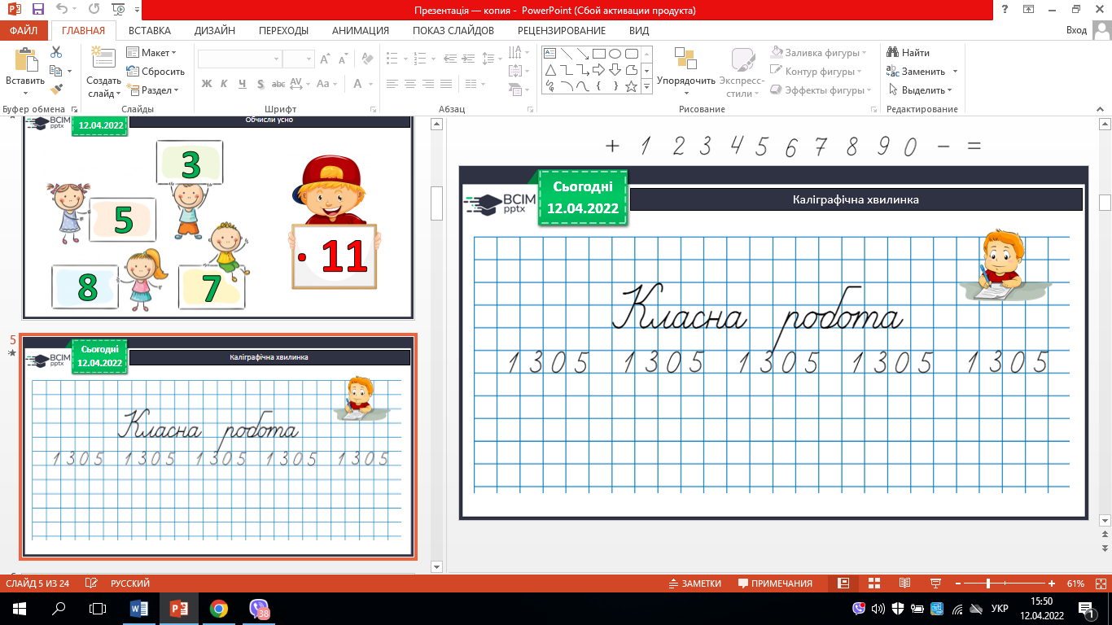

1. Робота з підручником с. 92 - 93.

**ІІІ. Вивчення нового матеріалу.**

1. № 524. Виконай завдання (усно).

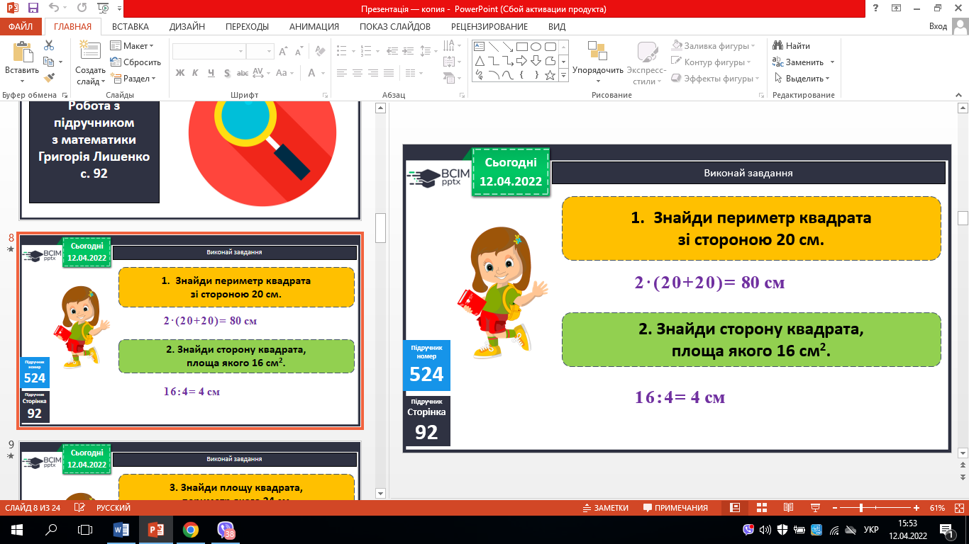 

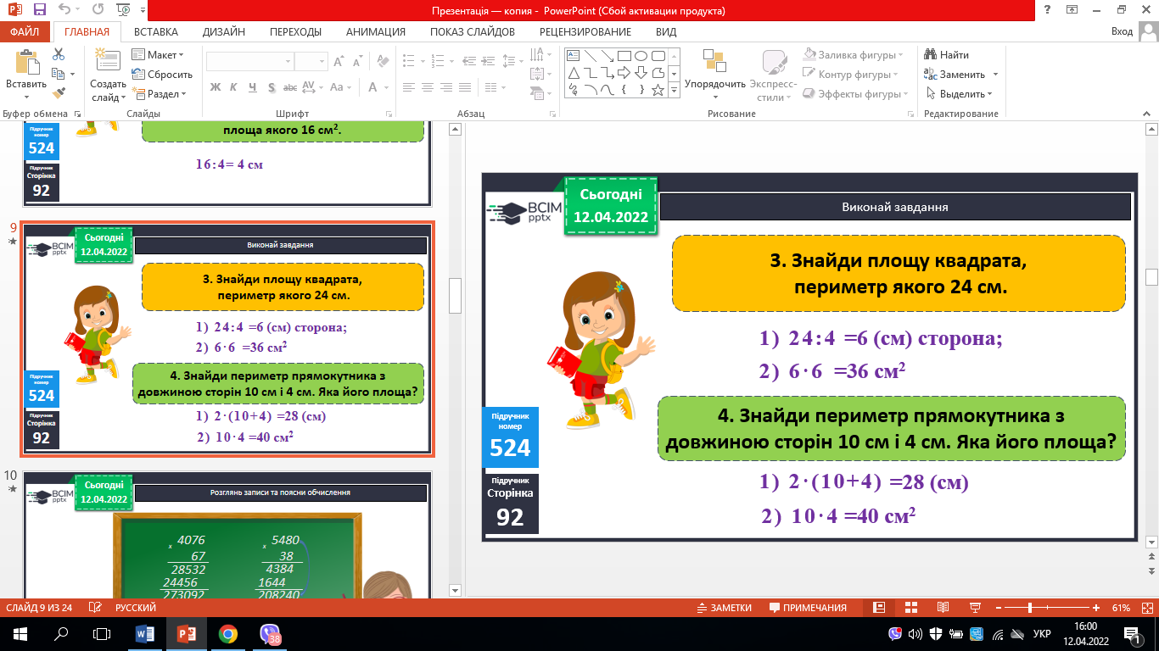 

1. № 525. Розглянь множення (усно).
2. № 526. Обчисли.

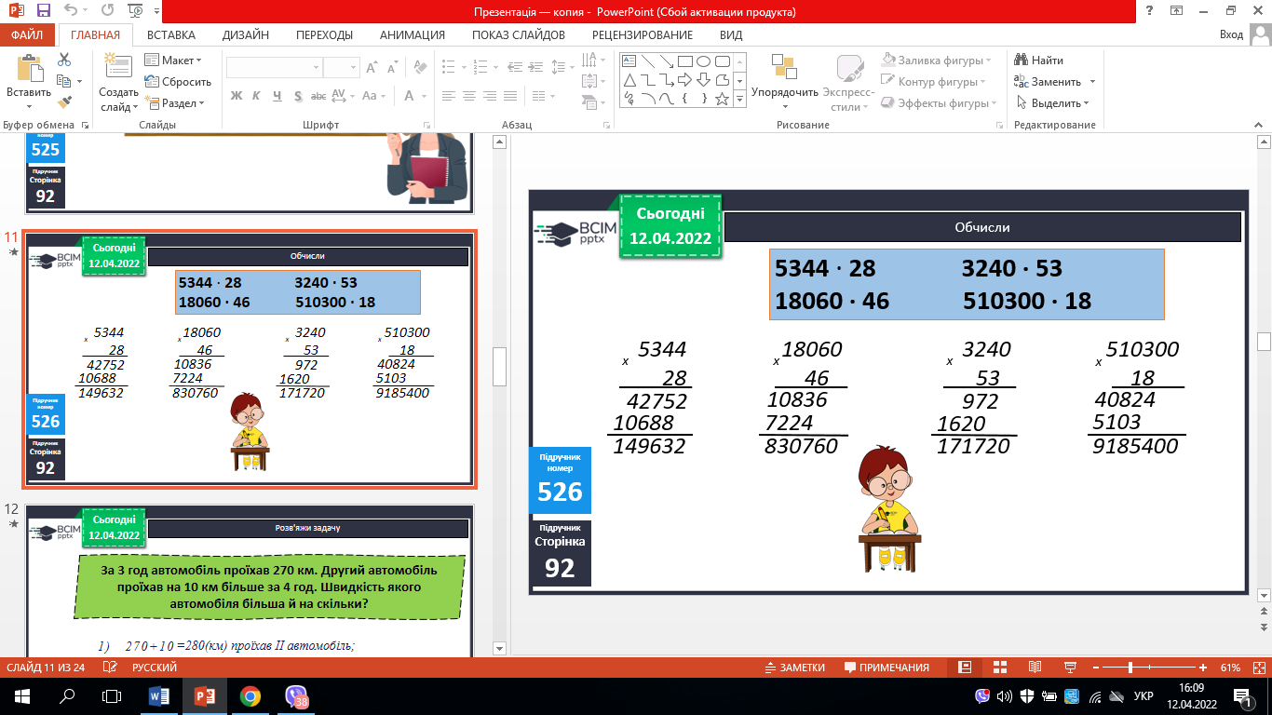

1. №527. Розв’яжи задачу.

*План розв’язування*

1. *Скільки кілометрів проїхав другий автомобіль за 4 год?*
2. *З якою швидкістю їхав другий автомобіль?*
3. *З якою швидкістю їхав перший автомобіль?*
4. *Швидкість якого автомобіля більша й на скільки?*

5.№ 528. Розв’яжи задачу.

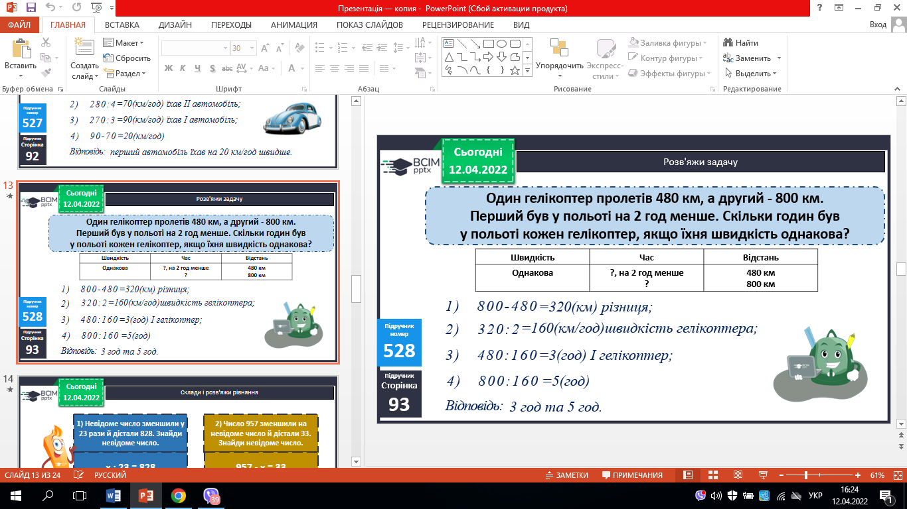



6.№ 529. Склади і розв’яжи рівняння.

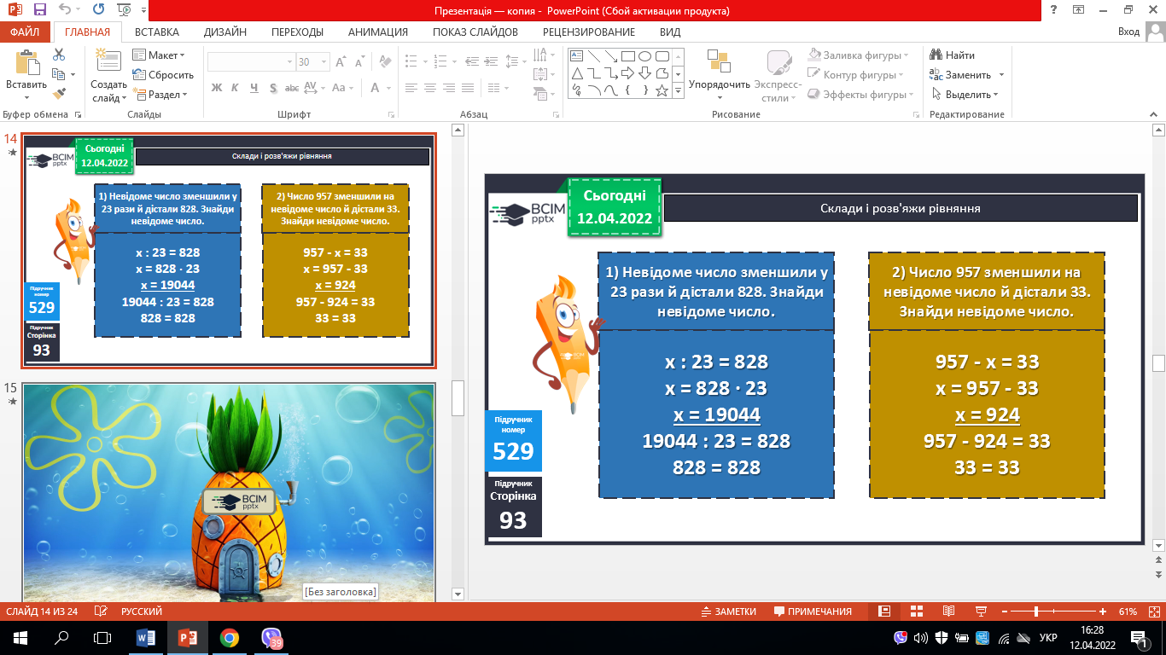

**ІV. Закріплення вивченого**.

1. № 530. Поміркуй.

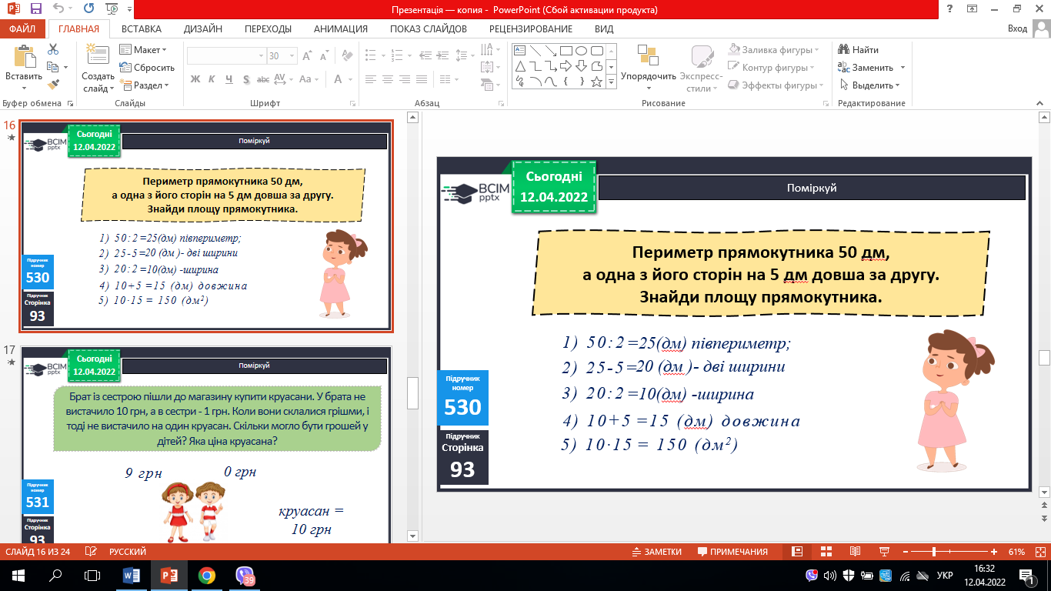

2. № 531. Поміркуй (усно).

**V. Підсумок.**

1. Домашнє завдання.

с.93, №532, 533. ***Роботи надішли на Human.***

2. Рефлексія.